检 测 报 告

试验名称：耐高低温湿热交变实验

主检： |  | 日期：
审核： |  | 日期：
批准： |  | 日期：

北京光华荣昌汽车部件有限公司实验室

声 明

- 报告无实验室“检测专用章”无效。
- 报告无主检、审核、批准人签字无效。
- 报告涂改无效。
- 复制报告未重新加盖“检测专用章”无效。
- 对检测报告若有异议，请收到报告后15个工作日内通知实验室。
⑹ 送样检测仅对样品负责。
⑺ 电子版报告无安全密码无效。

试验单位：北京光华荣昌汽车部件有限公司实验室
地 址：北京市昌平区流村镇工业园区
电 话： (010) 60793358-5711 邮 编：102200

样品名称 | 主镜镜托总成/左右广角镜托总成 | 车 型 | H6
样品件号 | REM0010147/REM0010207/  REM0010151/REM0010211 | 样品数量 | 3件
委托单位 | 河北质量 | 生产单位 | /
送样者及其 联系方式 | 田健  电话：15532757226 | 送样日期 | 2023年4月6日
试验地点 | 北京光华荣昌汽车部件有限公司  实验室 | 试验日期 | 2023年4月13日
试验项目 | 耐高低温湿热交变实验
试验标准 | 详见GR20230406SQS043申请单
样品状态 | 外购件
试验结论 | 对 2023年4月6日河北质量送检的H6主镜镜托总成/左右广角镜托总成按照 GR20230406SQS043申请单进行耐高低温湿热交变实验，经检测符合标准要求。
备 注

一、试验条件
试验时间： | 2023年4月13日—2023年4月18日
试验地点： | 北京光华荣昌汽车部件有限公司实验室
试验人员： | 李亚平
环境温/湿度： | 温度：23.0℃；湿度：32.0 %
二、试验仪器设备
序号 | 设备名称 | 设备编号 | 规格型号 | 厂家 | 精度 | 有效期
1 | 步入式环境试验仓 | R-023 | GDWJS-24M | 北京东工联华科学仪器设备有限公司 | ±2℃ | 2023年7月28日
2 | 直流稳压电源 | Q-023 | KXN-3030D | 深圳市兆信电子仪器设备有限公司 | 0.1A  0.1V | 2023年7月27日
3 | 塞尺 | L-103 | 0.02-1.0 | 史丹利五金工具（上海）有限公司 | / | 2023年7月31日
三、试验方法及评价标准
1、试验方法
程序（一个循环）40℃×95%RH/16h，-40℃/3h，85℃/6h。
2、评价标准
循环4次试样变形2mm以下，不得出现变形、开裂、发粘、变色、功能失效等异常现象。
四、标准偏离
1、标准偏离
/
五、试验结果
1、试验结果
样品名称 | 样品编号 | 结果描述
主镜镜托总成 | 043-001-202304 | 试样变形1.15mm，无开裂、发粘、变色、功能失效等异常现象。
左广角镜托总成 | 043-004-202304 | 试样变形0.55mm，无开裂、发粘、变色、功能失效等异常现象。
右广角镜托总成 | 043-006-202304 | 试样变形0.35mm，无开裂、发粘、变色、功能失效等异常现象。

六、试验照片
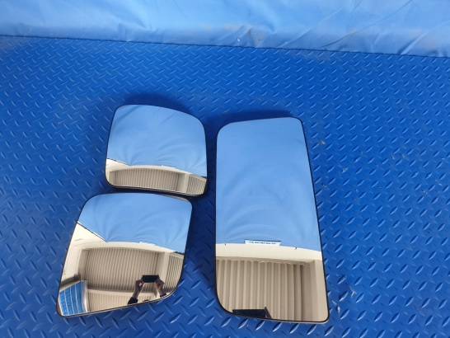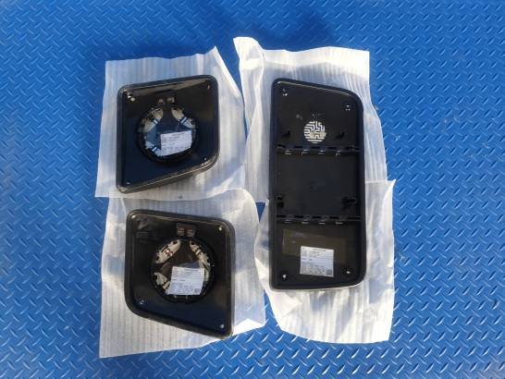
试验前
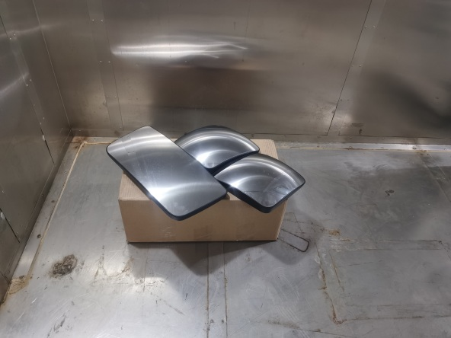
试验中
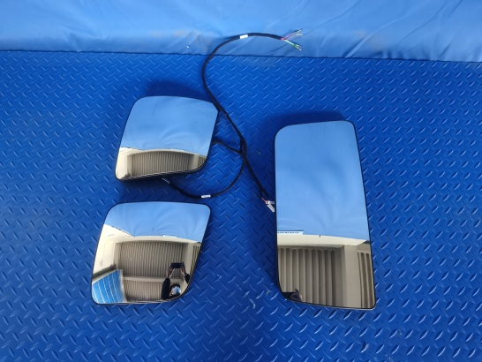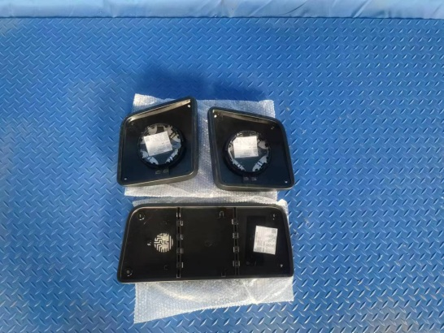
试验后
**报告结束**

